**Universidad Técnica de Cotopaxi**

**Integrantes:**

* Ante Jorge
* Cornejo Bryan
* Guanoluisa Estefania
* Parraga Jhomara
* Tenelema Steven

**Curso:** 6to - “A” **Fecha:** 16 / 12 / 2022

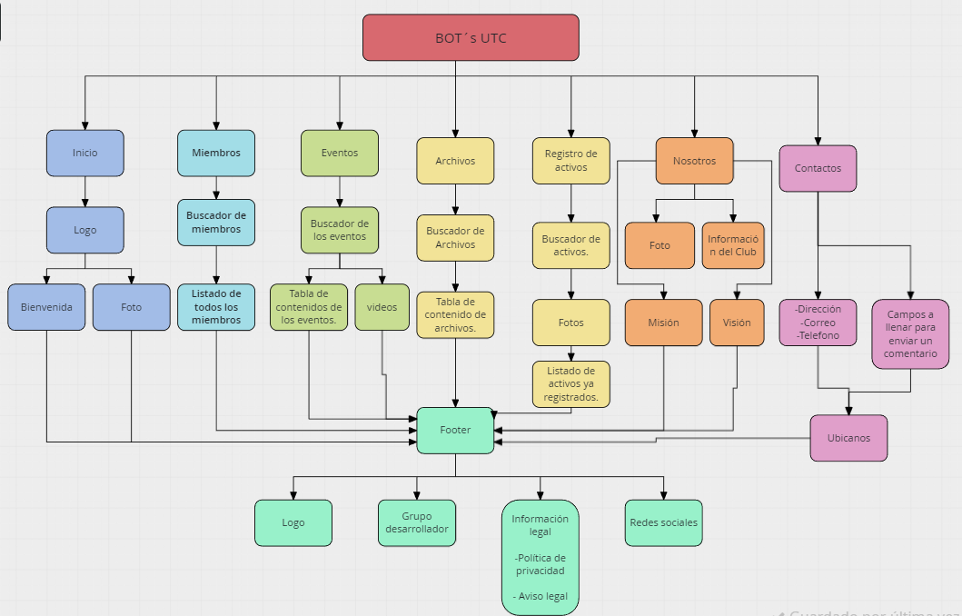**Tema:** Mapa de Navegación y prototipado en balsamiq de la página web BOT’s UTC

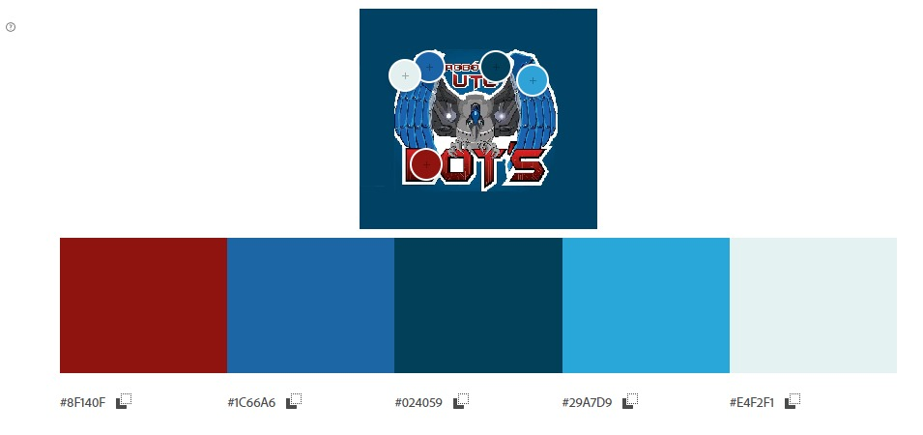

**Paleta de colores en Adobe Color**



#80130E

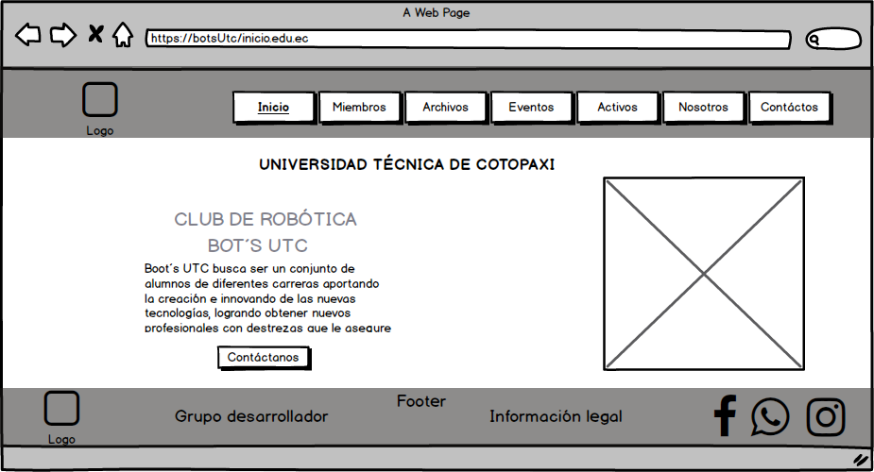**INICIO**

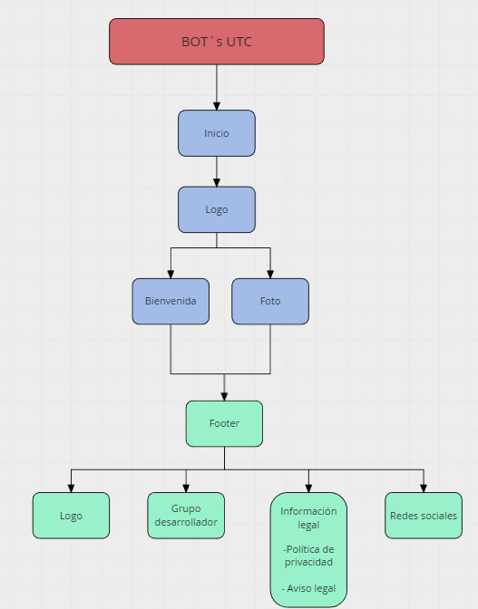

**MIEMBROS**

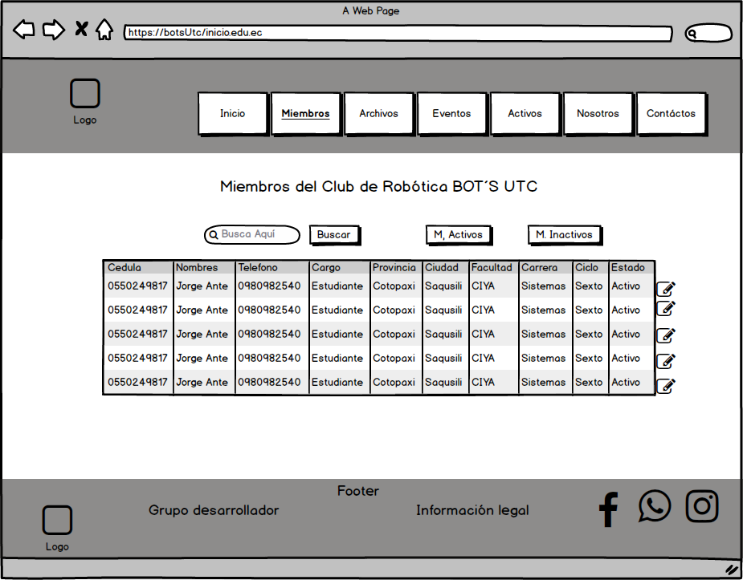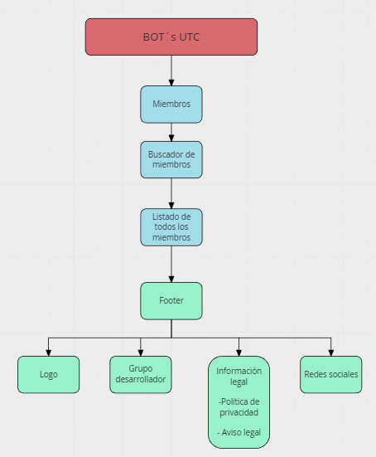

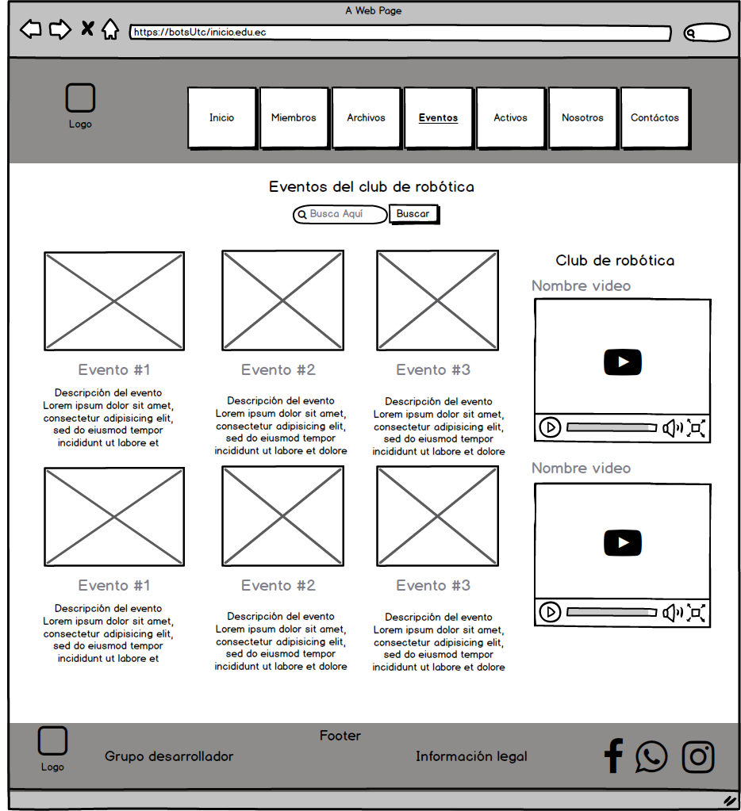**EVENTOS**

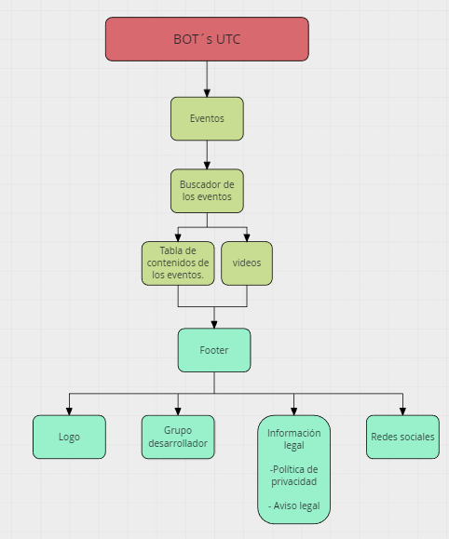

**ARCHIVOS**

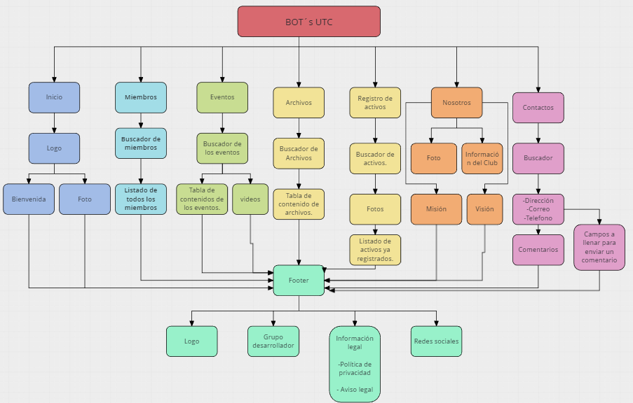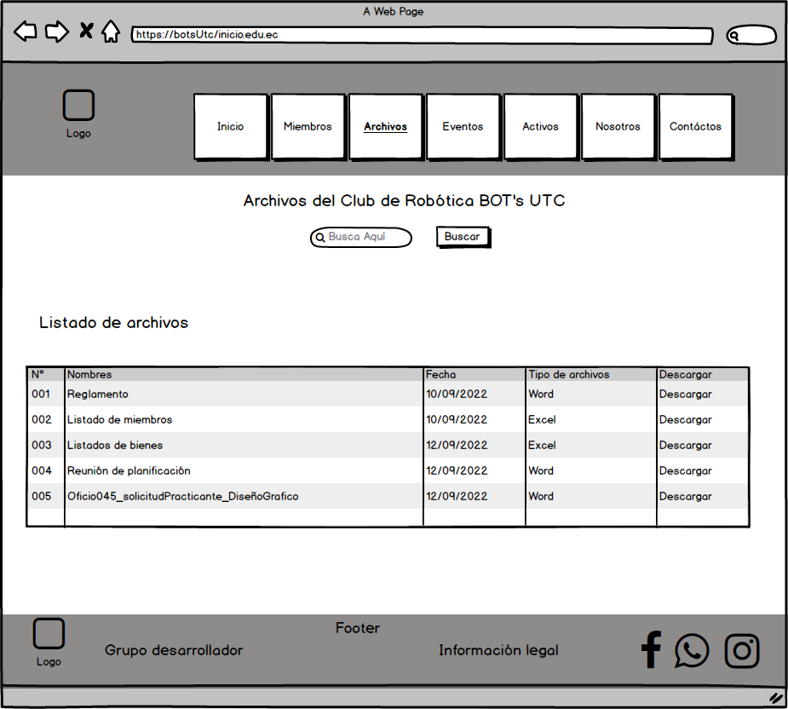



**REGISTRO DE ACTIVOS**

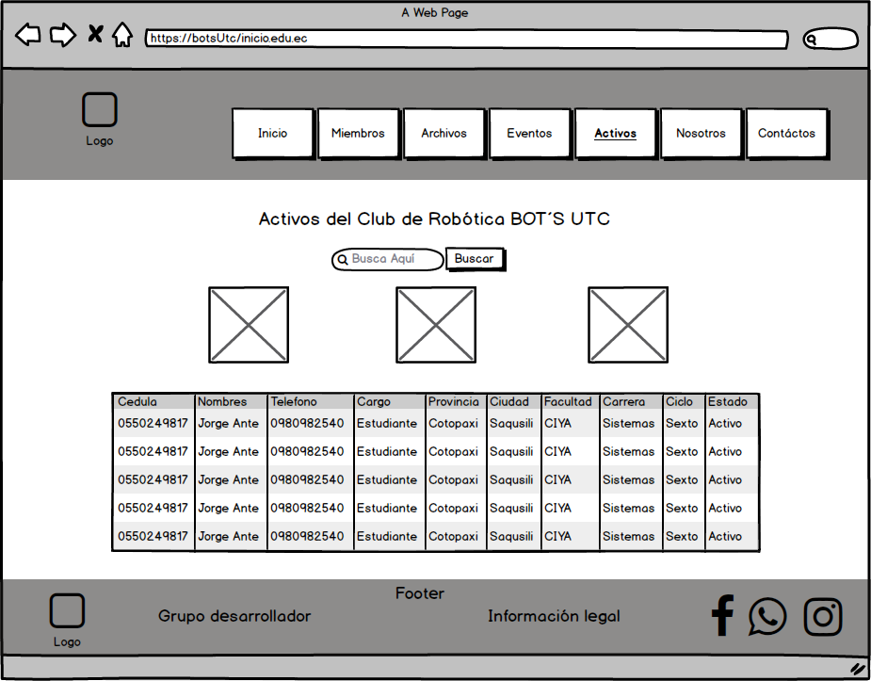



**NOSOTROS**

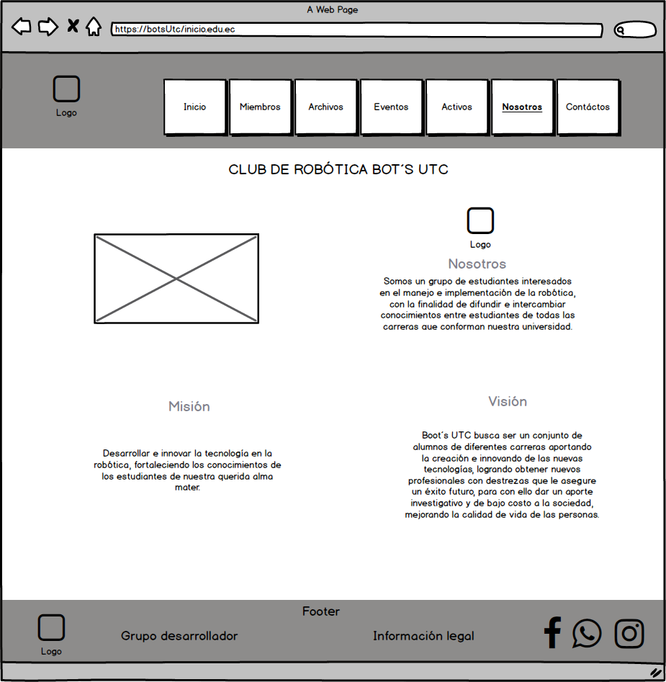



**CONTACTOS**







